用数学归纳法（2）-------证明恒等式
教学目的：进一步理解、掌握数学归纳法原理，并会用数学归纳法原理证明恒等式
重点难点：数学归纳法原理及其应用
一 复习
数学归纳法原理及其证题步骤
课前练习：
1、利用数学归纳法证明“1+a+a²+……+a^{n+1}”a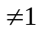,n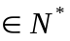时，在验证n=1成立时，左边应该是（ ）
A 1 B 1+a C 1+a+a² D 1+a+a²+a³

2、利用数学归纳法证明“对于足够大的自然数n，总有2^{n}>n³时，则验证不等式成立所取的第一个n值，最小应该是（ ）
A 1 B 大于1且小于10的某个自然数
C 10 D 12

3、利用数学归纳法证明“对于任意偶数n,a^{n}-b^{n}能被a+b整除”时，其第二步论证应该是（ ）
A 当n=k时命题成立，再证明n=k+1时成立；
B当n=2k时命题成立，再证明n=2k+1时成立；
C当n=k时命题成立，再证明n=k+2时成立；
D当n=2k时命题成立，再证明n=2k+2时成立；

4、利用数学归纳法证明“（n+1）(n+2)(n+3)…（n+n）=2^{n}135…(2n-1), n”,从n=k变到n=k+1时，左边应增添的因式是（ ）
A 2k+1 B 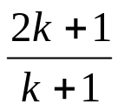
C 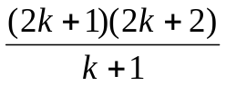 D 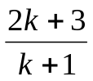

5、某同学用数学归纳法证明等差数学前n项和的公式时，证明方法如下：
（1）当n=1时，S₁=a₁,显然成立；
（2）假设当n=k时公式成立，即
S_{k}=ka₁+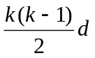
则当n=k+1时，
S_{k+1}=a₁+a₂+a₃+……+a_{k}+a_{k+1}
=a₁+(a₁+d) +(a₁+2d)…. +(a₁+(k-1)d) +(a₁+kd)
=(k+1)a₁+(d+2d+3d+……+kd)
=(k+1)a₁+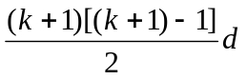
所以当n=k+1时成立，
由（1）（2）知，对nN*成立
以上证明错误的是（ ）
A 当n=1取第一个值时，证明不对；
B 归纳假设的写法不对
C 从n=k到n=k+1的推理中未用归纳假设
D 从n=k到n=k+1的推理有错误

6、利用数学归纳法证明不等式“1+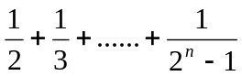 （n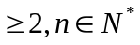）的过程中，由n=k变到n=k+1时，左边增加了（ ）
A 1项 B k项 C 2^{k-1}项 D 2^{k}项

二 数学归纳法常见错误
- 对项数估算错误，特别是对n=1的验算误认为左边只有一项。
- 从n=k到n=k+1时项数的变化不清
- 不利用归纳假设而用其他的方法证明n=k+1时成立不是数学归纳法。
- 从n=k到n=k+1的证明过程关键步骤含糊不清。

三 应用
例1：用数学归纳法证明：1+2+3+……+2n=n(2n+1), n∈N*
常见错误：
错误之一：当n=1时，左边=1，右边=1……
错误之二：假设当n=k时成立，即
1+2+3+……+2k=k(2k+1),
则当n=k+1时，
左边=1+2+3+……+2k+2(k+1)=……

例2、设
S₁=1²,S₂=1²+2²+1²,S₃=1²+2²+3²+2²+1²,…
S_{n}=1²+2²+3²+…+n²+…+2²+1²，用数学归纳法证明公式S_{n}=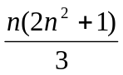对所有自然数n∈N*都成立。

例3、是否存在常数a,b,c使得等式1.2²+2.3²+…+n(n+1)²=
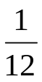n(n+1)(an²+bn+c)对一切自然数n∈N*都成立？

例4、观察下面等式：1=1²
2＋3＋4=9=3²
3＋4＋5+6＋7=25=5²
4＋5＋6＋7＋8＋9＋10=49=7²
推出由等式提供的一般规律,用数学归纳法证明.

练习、用数学归纳法证明： (以下n∈N*)
(1)+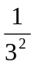+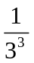+…+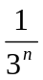=-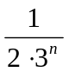
(2)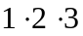+ 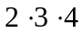+…+n(n+1)(n+2)=n(n+1)(n+2)(n+3)

作业（做在积累本本上）
1、用数学归纳法证明
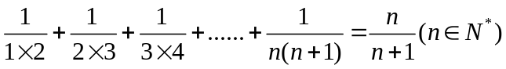
2、用数学归纳法证明等式（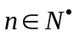）
3、用数学归纳法证明
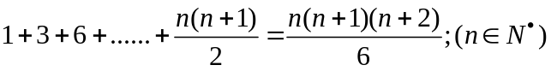
4、求实数a,使下面等式对一切自然数n都成立并用数学归纳法证明


